МИНИСТЕРСТВО НАУКИ И ВЫСШЕГО ОБРАЗОВАНИЯ РОССИЙСКОЙ ФЕДЕРАЦИИ

Федеральное государственное бюджетное образовательное учреждение высшего образования

«Казанский национальный исследовательский технический университет

им. А.Н. Туполева – КАИ»

Институт компьютерных технологий и защиты информации

Отделение СПО ИКТЗИ (Колледж информационных технологий)

ЛАБОРАТОРНАЯ РАБОТА №9

по дисциплине

Основы алгоритмизации и программирования

Тема: «Разработка командной строки для управления ходом

выполнения программы»

Работу выполнил

Студент гр.4238

Бусов В.Р.

Принял

Преподаватель Шмидт И.Р.

Казань 2024

**ВАРИАНТ 4**

**Цель работы**

Изучение алгоритмов вычисления функциональных выражений в обратной польской записи и особенностей их программной реализации.

**Задание на лабораторную работу**

Модифицировать программу, реализованную на предыдущей лабораторной работе «Создание и использование библиотеки классов для графических примитивов». Обновленная версия программы должна включать в себя следующие изменения:

1. Удаление всех элементов управления из формы (кнопок, лейблов, полей для ввода и прочих), кроме поля рисунка PictureBox, где будет размещаться битовая карта;

2. Добавление командной строки (для ее реализации можно использовать элемент TextBox), где будут указываться команды, которые должна будет выполнять программа (прорисовка, перемещение и удаление фигур);

3. Добавить историю команд, где будут размещаться выполненные и неудачные команды.

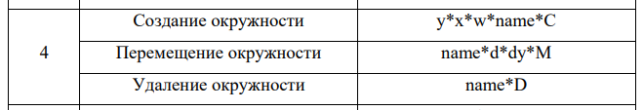

Рисунок 1 – Вариант выполнения задания

**Результат выполнения работы**

Сделаем интерфейс окошка формы в соответствии с заданием: без каких-либо кнопок, оставляем только PictureBox, командную строку, а также поле, в котором будут отображаться выполненные и ошибочные команды. Создадим нашу фигуру с помощью координат, имени, размеров и команды C, которая означает создание фигуры. Фигура создалась, успешное выполнение отобразилось в истории команд (Рисунок 1).

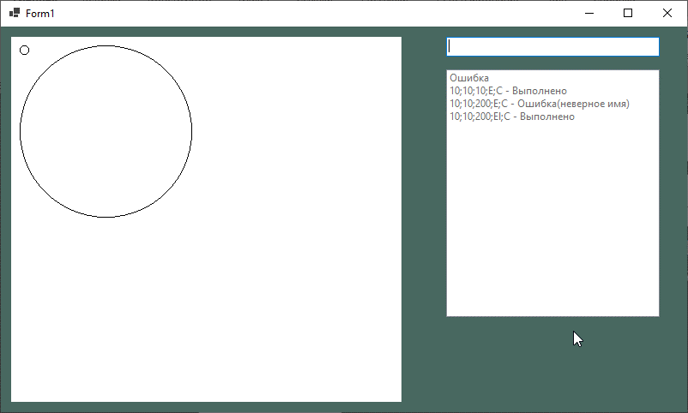

Рисунок 1 – Создание фигуры

После создания выполним перемещение фигуры. Напишем координаты, на которые хотим переместить фигуру, имя и команду M – Move (Рисунок 2).

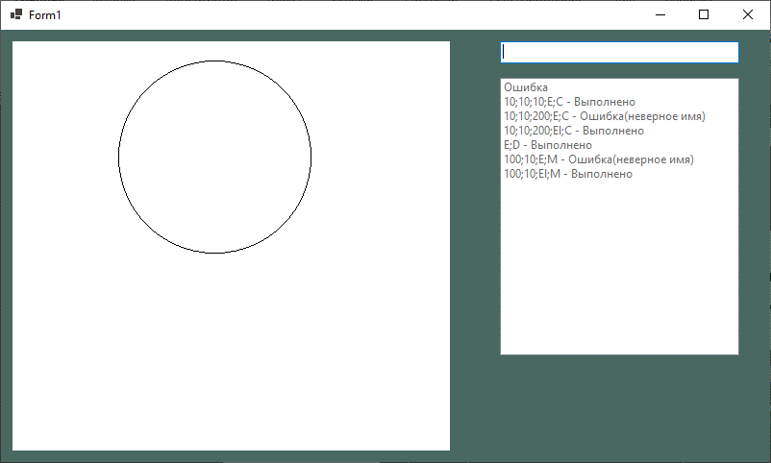

Рисунок 2 – Перемещение фигуры

После того, как мы создали и переместили фигуру, удалим её, обратившись к имени и используя команду D – Delete (Рисунок 3).

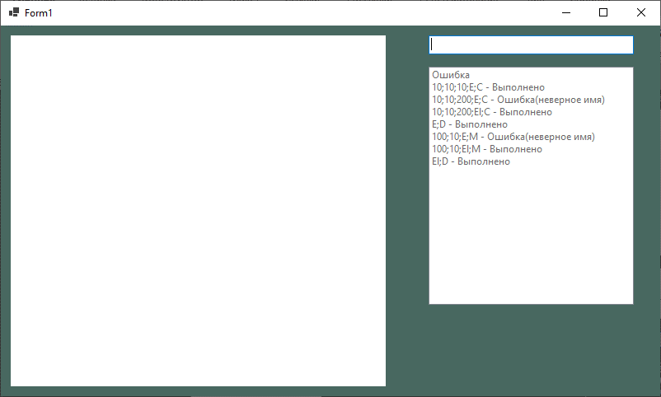

Рисунок 3 – Удаление фигуры

Проверяю различные ошибки при вводе в командную строку такие как: выход за рамки, нехватка размеров фигуры, несоответствующие символы при создании фигуры и другие ошибки. При любом неправильном вводе в поле выводится сообщение об ошибке (Рисунок 4).

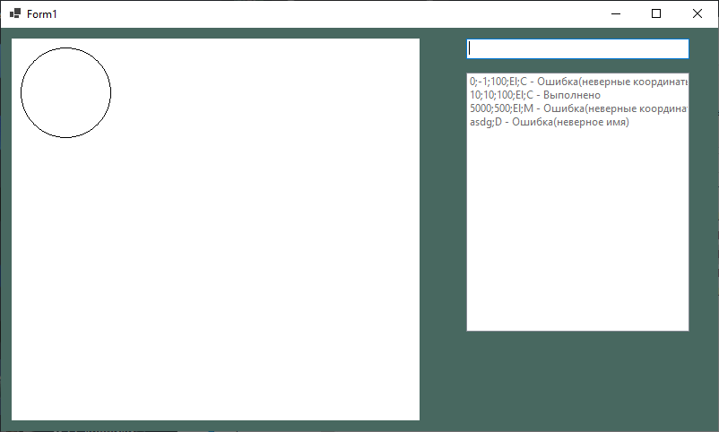

Рисунок 4 – Ошибочный ввод

**Вывод**

В процессе выполнения лабораторной работы я изучил алгоритмы вычисления функциональных выражений в обратной польской записи и особенности их программной реализации.

**Листинг**

**Form1.cs**

using static System.Windows.Forms.AxHost;

using System;

namespace WinFormsApp1

{

public partial class Form1 : Form

{

public Form1()

{

InitializeComponent();

Init.bitmap = new Bitmap(this.pictureBox1.ClientSize.Width, pictureBox1.ClientSize.Height); ;

Init.pen = new Pen(Color.Black, 1);

Init.pb = this.pictureBox1;

Init.pbw = Init.pb.Width;

Init.pbh = Init.pb.Height;

}

private void textBox1_KeyDown(object sender, KeyEventArgs e)

{

if (e.KeyCode == Keys.Enter)

{

string seq = this.textBox1.Text;

RPN.calculate_rpn(seq, this);

this.textBox1.Text = "";

}

}

public void add_item(string text)

{

this.listBox1.Items.Add(text);

}

}

}

**RPN.cs**

using System;

using System.Collections.Generic;

using System.Diagnostics;

using System.Linq;

using System.Text;

using System.Threading.Tasks;

using System.Xml.Linq;

using WinFormsApp1;

namespace WinFormsApp1

{

static class RPN

{

private static Form1 form;

private static string seq;

public static void calculate_rpn(string expression, Form1 f)

{

form = f;

seq = expression;

Stack<string> stack = new Stack<string>();

string num = "";

for (int i = 0; i < expression.Length; i++)

{

char c = expression[i];

if (char.IsDigit(c)) num += c; // если цифра - добавляем к числу

else if (c == ';' && num != "") // если разделитель - добавляем число в стек и обнуляем

{

stack.Push(num);

num = "";

}

else if (is_operator(c) && i + 1 == expression.Length)

{ // если оператор - пытаемся выполнить команду

apply(stack, c);

}

else num += c;

}

}

private static bool is_operator(char c)

{

return c == 'C' || c == 'M' || c == 'D';

}

private static void apply(Stack<string> operands, char c)

{

if (c == 'C' && operands.Count == 4)

{

bool state = true;

string name = operands.Pop();

for (int i = 0; i < ShapeContainer.length; i++)

{

if (ShapeContainer.figureList[i].name == name) state = false;

}

if (state)

{

if (int.TryParse(operands.Pop(), out int w) &&

int.TryParse(operands.Pop(), out int y) &&

int.TryParse(operands.Pop(), out int x) &&

w > 0)

{

Ellipse el = new Ellipse(x, y, w, name);

if (el.move_check(0, 0))

{

el.draw();

form.add_item($"{seq} - Выполнено");

ShapeContainer.AddFigure(el);

}

else form.add_item($"{seq} - Ошибка(неверные координаты)");

}

else form.add_item($"{seq} - Ошибка(неверный формат)");

}

else form.add_item($"{seq} - Ошибка(неверное имя)");

}

else if (c == 'M' && operands.Count == 3)

{

string name = operands.Pop();

bool state = false;

int index = 0;

for (int i = 0; i < ShapeContainer.length; i++)

{

if (name == ShapeContainer.figureList[i].name)

{

index = i;

state = true;

break;

}

}

if (state)

{

if (int.TryParse(operands.Pop(), out int y) && int.TryParse(operands.Pop(), out int x))

{

Figure f = ShapeContainer.figureList[index];

if (f.move_check(x, y))

{

f.move_to(x, y);

form.add_item($"{seq} - Выполнено");

}

else form.add_item($"{seq} - Ошибка(неверные координаты");

}

else form.add_item($"{seq} - Ошибка(неверный формат)");

}

else form.add_item($"{seq} - Ошибка(неверное имя)");

}

else if (c == 'D' && operands.Count == 1)

{

string name = operands.Pop();

bool state = false;

for (int i = 0; i < ShapeContainer.length; i++)

{

if (name == ShapeContainer.figureList[i].name)

{

Figure f = ShapeContainer.figureList[i];

f.drop_figure(f);

form.add_item($"{seq} - Выполнено");

state = true;

break;

}

}

if (state == false) form.add_item($"{seq} - Ошибка(неверное имя)");

}

else form.add_item("Ошибка");

}

}

}

**Figure.cs**

using System;

using System.Collections.Generic;

using System.Linq;

using System.Text;

using System.Threading.Tasks;

namespace WinFormsApp1

{

abstract public class Figure

{

public string name;

public int x, y, h, w; // объявляем переменные, характеризующие фигуру

abstract public void draw();

abstract public void move_to(int x, int y);

abstract public bool move_check(int x, int y);

public Figure()

{

string t = DateTime.Now.Subtract(new DateTime(1970, 1, 1)).TotalSeconds.ToString();

}

public void drop_figure(Figure f, bool redraw = false)

{

Graphics g = Graphics.FromImage(Init.bitmap);

if (!redraw) ShapeContainer.RemoveFigure(f);

this.clear();

Init.pb.Image = Init.bitmap;

for (int i = 0; i < ShapeContainer.length; i++)

{

ShapeContainer.figureList[i].draw();

}

}

public void clear()

{

Graphics g = Graphics.FromImage(Init.bitmap);

g.Clear(Color.White);

}

}

}

**Ellipse.cs**

using System;

using System.Collections.Generic;

using System.Linq;

using System.Text;

using System.Threading.Tasks;

namespace WinFormsApp1

{

public class Ellipse : Figure

{

public Ellipse(int x=0, int y=0, int w=40, string name="Ellipse")

{

this.x = x;

this.y = y;

this.w = w;

this.h = w;

this.name = name;

}

public override void draw()

{

Graphics g = Graphics.FromImage(Init.bitmap);

g.DrawEllipse(

Init.pen,

new RectangleF(

this.x,

this.y,

this.w,

this.h)

);

Init.pb.Image = Init.bitmap;

}

public override bool move_check(int x, int y)

{

// функция проверяет, можно ли переместить фигуру на заданные координаты

// в качестве ответа идет булевое значение. true - можно переместить, false - нельзя переместить

bool lls = this.x + x < 0; // выход за границу левой стороной

bool lts = this.y + y < 0; // выход за границу верхней стороной

bool lrs = this.x + this.w + x > Init.pbw; // выход за границу правой стороной

bool lbs = this.y + this.h + y > Init.pbh; // выход за границу нижней стороной

return !(lls || lts || lrs || lbs);

}

public override void move_to(int x, int y)

{

if (this.move_check(x, y))

{

this.x += x;

this.y += y;

this.drop_figure(this, true);

this.draw();

}

}

}

}

**ShapeContainer.cs**

using System;

using System.Collections.Generic;

using System.Linq;

using System.Runtime.CompilerServices;

using System.Text;

using System.Threading.Tasks;

namespace WinFormsApp1

{

public static class ShapeContainer

{

public static List<Figure> figureList;

public static int length;

static ShapeContainer()

{

figureList = new List<Figure>();

length = 0;

}

public static void AddFigure(Figure figure)

{

figureList.Add(figure);

length += 1;

}

public static void RemoveFigure(Figure figure)

{

figureList.Remove(figure);

length -= 1;

}

}

}